甲骨新綴十二組

蔣玉斌

（1）合20866（南輔33、輔33、歷拓1358）+合21000（鄴三下35.1、胡美1、辛格1）+合20900（京2910、北圖2939胡400）
A：合20866（南輔33、輔33、歷拓1358）。
B：合21000（鄴三下35.1、胡美1、辛格1）。
C：合20900（京2910、北圖2939胡400）。
A+B爲筆者舊綴。今加C片。
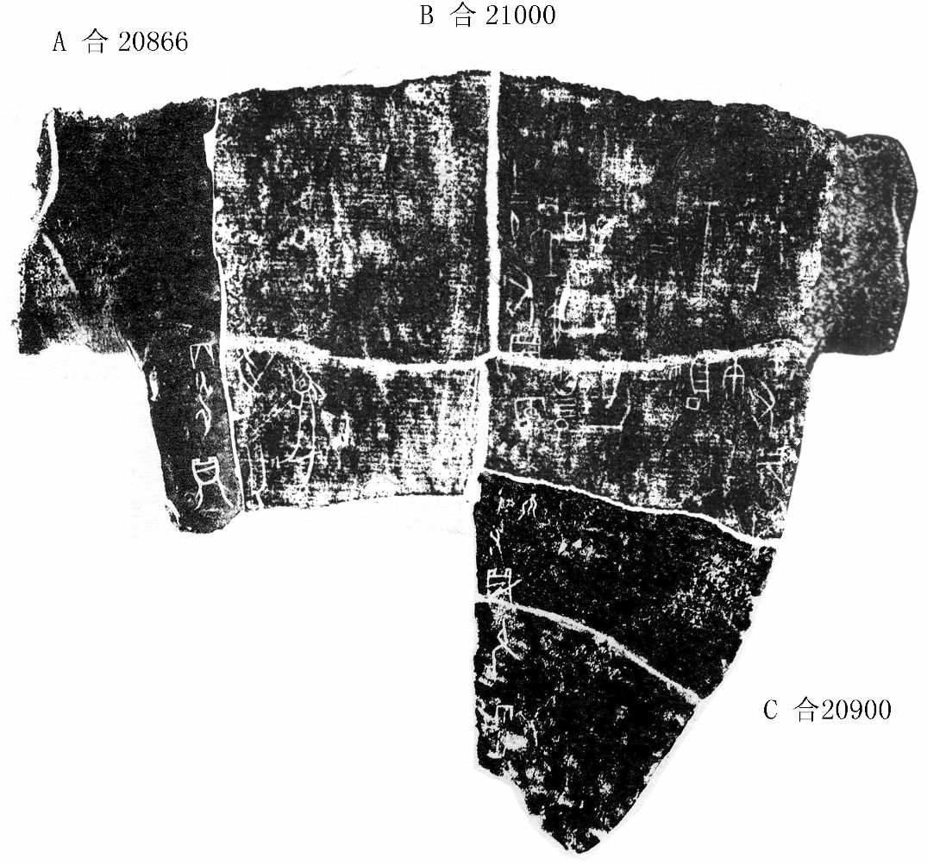

（2）合9629（元嘉53、存上196、歐美亞199港大）+歷1116+合3311（存下463、歷拓3261清華）—合9630（元嘉52、存上197、歷拓5914、北大0037）
A：合9629（元嘉53、存上196、歐美亞199港大）。
B：歷1116。
C：合3311（存下463、歷拓3261清華）。
D：合9630（元嘉52、存上197、歷拓5914、北大0037）
A+B爲筆者舊綴（《新綴甲骨第5組》，http://www.xianqin.org/blog/archives/2675.html）。今加C、D片。
A、D分別爲龜腹甲之右前甲、左前甲。D、A下方之辭爲對貞辭，D頂端殘存“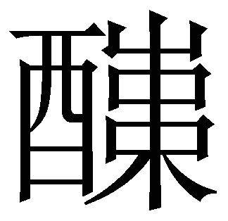”字，亦與A相對應。這種成對的相應顯非偶然，說明A、D至少是同套卜辭之一部。又據《北大》0037之彩照，能辨出D之卜數亦爲“二”，與A相同。故可判斷A、D當爲一版之折，可以遙綴。
本組各片拓片多有不清晰之處，可參考各種照片、摹本。
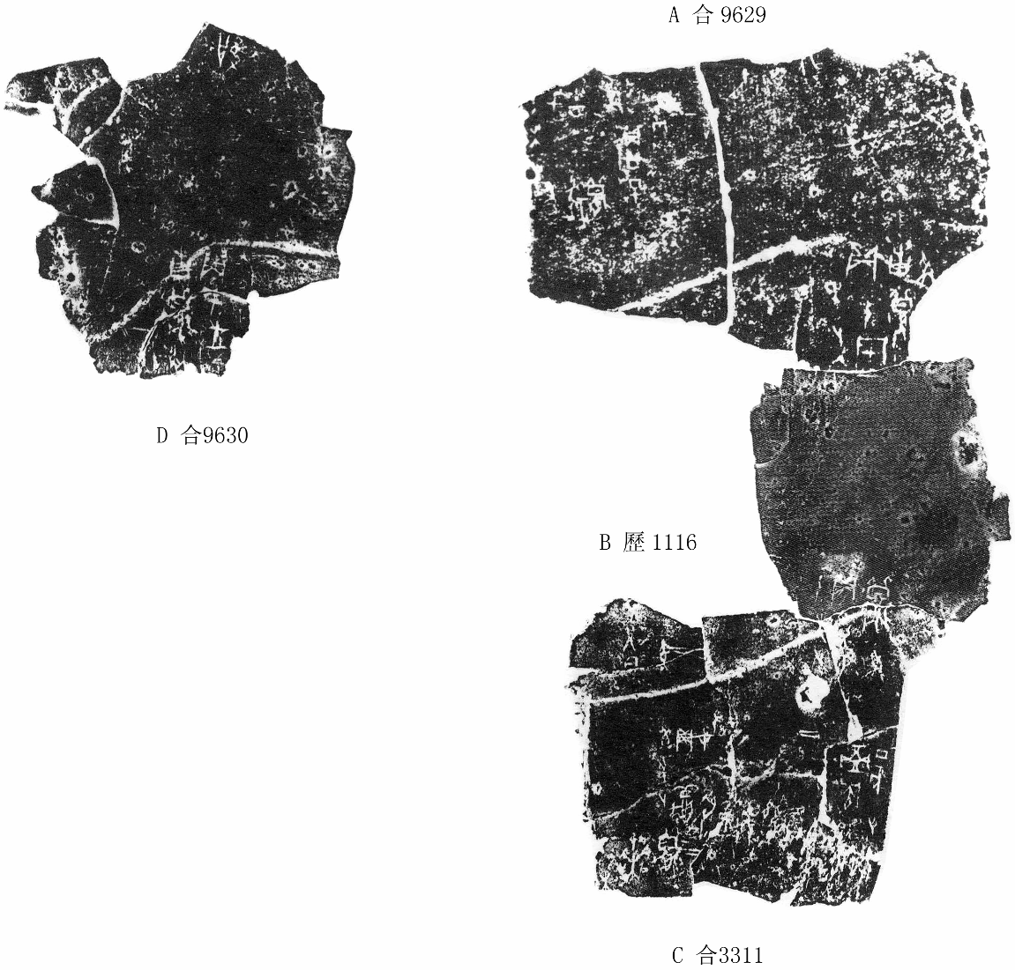

（3）合20767（乙233）+合19786（外222青博）+合20988（乙445）
A：合20767（乙233）。
B：合19786（外222青博）。
C：合20988（乙445）。
本組中現藏史語所的A、C兩片曾蒙蔡哲茂先生幫助查驗實物，證明綴合無誤。謹向蔡先生致謝！
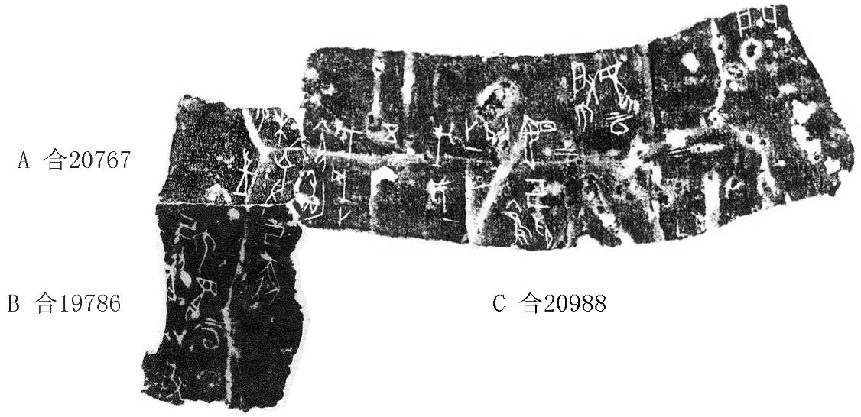

（4）合5934（故宮322、明後1880）+合17067（前4.69.3、歷拓6890、山東0676）
A：合5934（故宮322、明後1880）。
B：合17067（前4.69.3、歷拓6890、山東0676）。
同文卜辭見合補8197（綴集1=合26628+合26630）+合17066+合26680+合26649（蔡哲茂、蔣玉斌、莫伯峰綴合）、合5928、14815、17069、26629等。

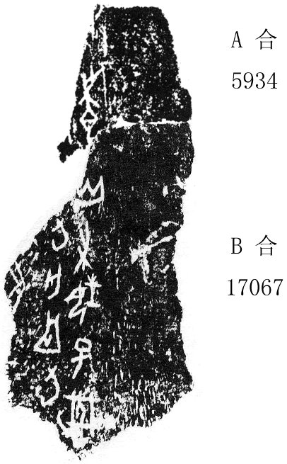

（5）合29689（善7588）+【合29688（粹663、善7825）+京人2228林宏明綴合】
A：合29689（善7588）。
B：合29688（粹663、善7825）。
C：京人2228。
【B+C】爲林宏明先生綴合（《甲骨新綴第129～130則》，第130則，http://www.xianqin.org/blog/archives/2116.html）。
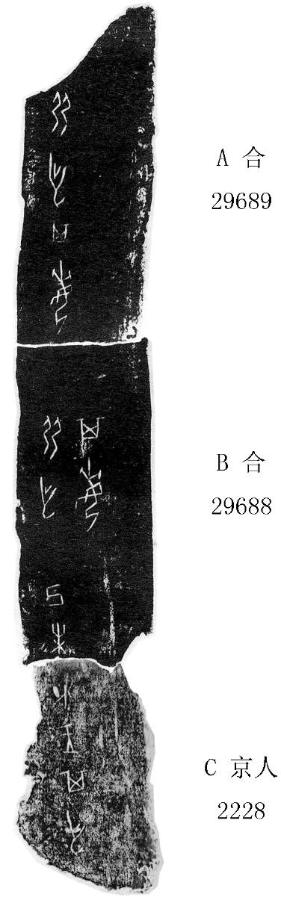
（6）天理145（合補1857正）+天理243
A：天理145（合補1857正）。
B：天理243。
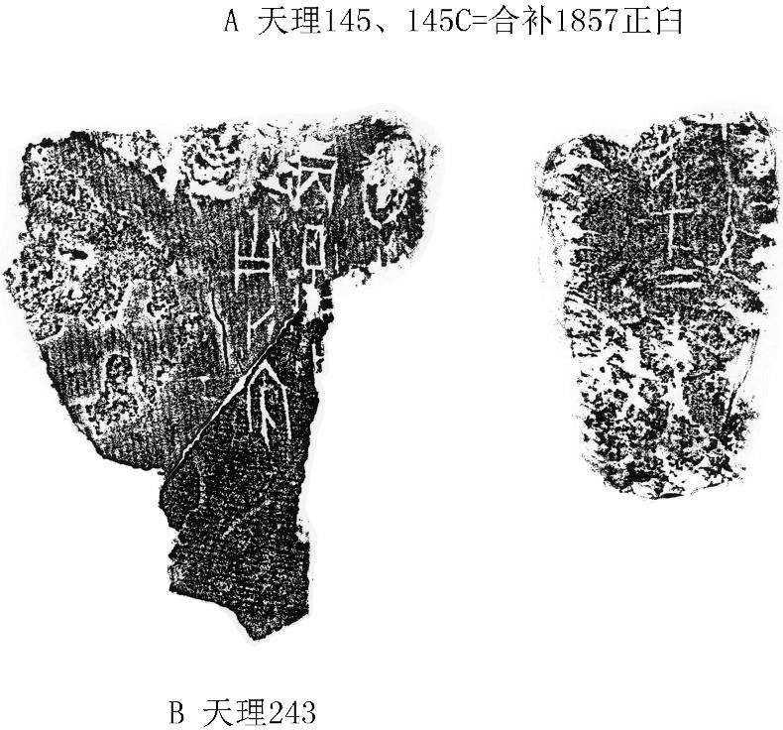

（7）合4568（六清65、覺玄173、外358）+合補6141（歷藏15416）
A：合4568（六清65、覺玄173、外358）。
B：合補6141（歷藏15416）。
合4565、4571（兩片可能屬於同版）有同文卜辭。
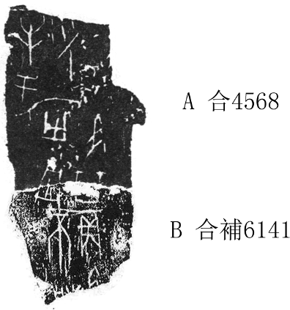

（8）冬173（南無301）+冬233倒
A：冬173（南無301）。
B：冬233倒。
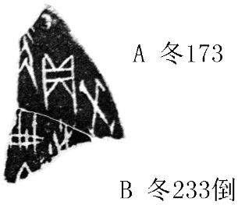
（9）上博2426.700（孔德，p130）+合21799（京3014、善5561）
A：上博2426.700（孔德，p130）。
B：合21799（京3014、善5561）。
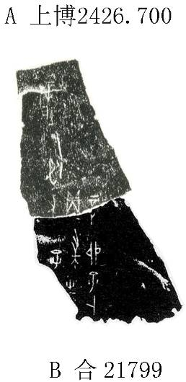

（10）【合22299（京人0389）+合22473（佚223、中歷博43、國博010）李愛輝綴合】+京人3144+R27421【合13179乙（甲212）+合13179甲（甲257）】
A：合22299（京人0389）。
B：合22473（佚223、中歷博43、國博010）。
C：京人3144。
D：合13179乙（甲212）。
E：合13179甲（甲257）。
【A+B】爲李愛輝女士綴合（《甲骨拼合第223則》，http://www.xianqin.org/blog/archives/2962.html）。【D+E】見史語所“考古資料數位典藏資料庫”（http://ndweb.iis.sinica.edu.tw）R27421記錄。筆者將以上兩組及C綴合。
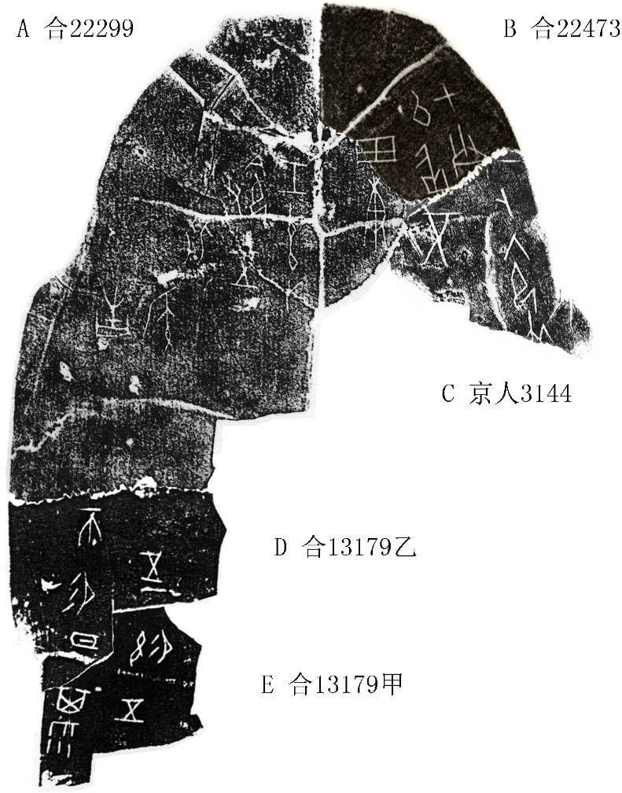

（10）明後0137+合3189（故宮89、明後0138）
A：明後0137。
B：合3189（故宮89、明後0138）。
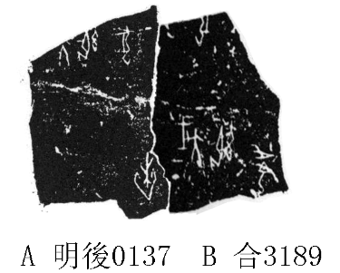

（11）合18948正反（歷拓3270正反 清雙、存補3.11.1-3.12.1）+英1890正反
A：合18948正反（歷拓3270正反 清雙、存補3.11.1-3.12.1）。
B：英1890正反。
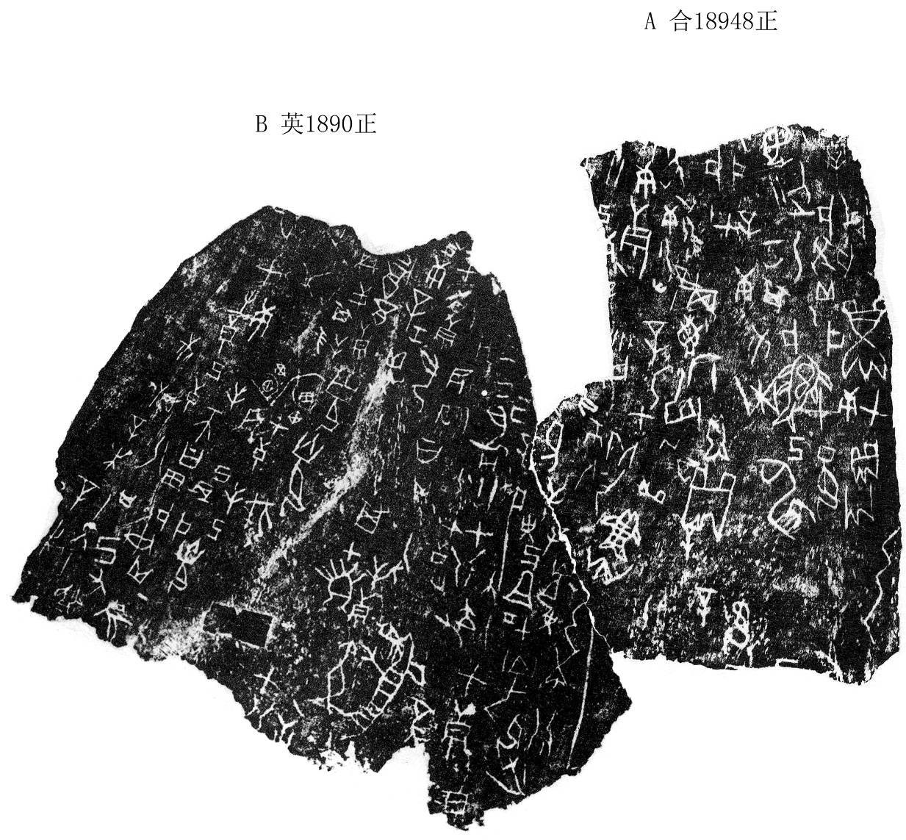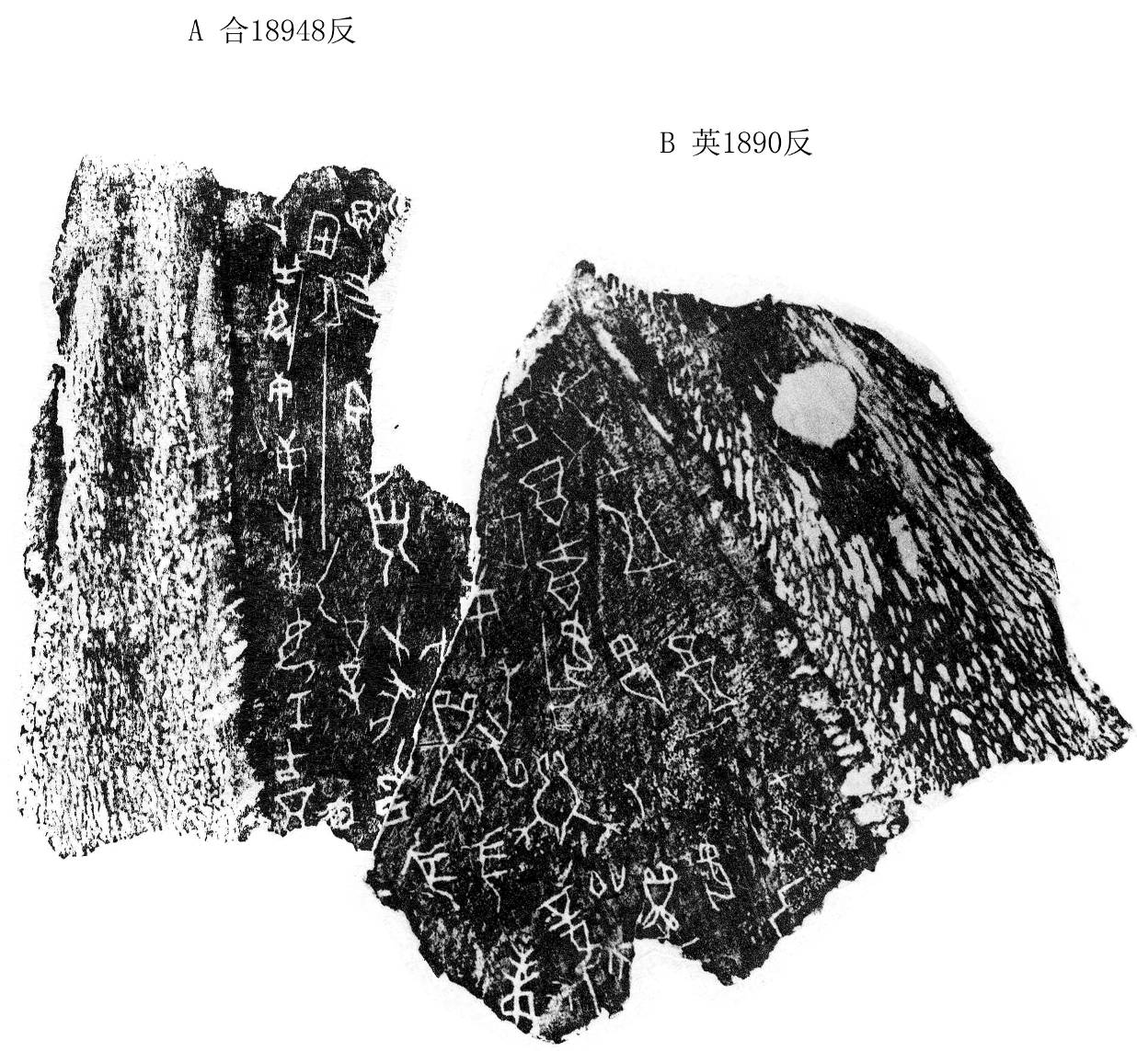
（12）英552+【合18925（誠411不全、善14575）+合8501正（佚380正、鄴初下25.1、歷拓3027正、存補3.223.1）林宏明綴合】
A：英552。
B：合18925（誠411不全、善14575）。
C：合8501正（佚380正、鄴初下25.1、歷拓3027正、存補3.223.1）。
【B+C】爲林宏明先生綴合（《甲骨新綴第五十一例》，http://www.xianqin.org/blog/archives/1776.html）。


